
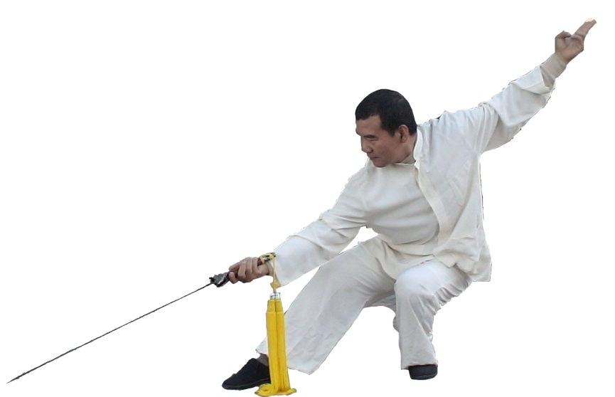
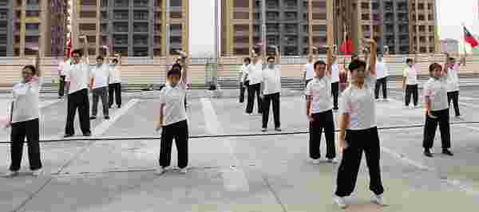
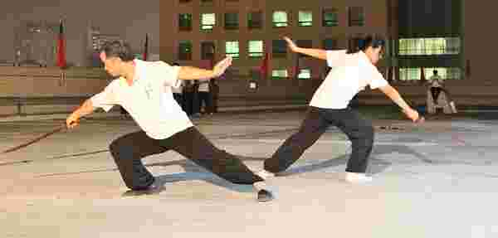
105年第二次拳藝成果發表會
---李國光老師指導
表演節目：
1.八段錦。2.熊門楊家太極拳十三勢。3.熊門楊家太極拳111式第一段。
4.熊門楊家太極拳111式第二段。5.熊門楊家太極拳111式第三段。
6.崑崙四門腿掌。7.崑崙連環拳。8.崑崙連環掌。9.連環劍。
10.武當短棍。11.曦陽掌。12.南少林拳基本手法。
~市府太極拳社歡迎闔家蒞臨觀賞~
日期：105年11月29日(星期二)17:30~19:00
地點：四維行政中心一樓中庭
聯絡人：宋文進3368333#2249 0928708233
王麗雅3711328

